# Dwarves

## Жанр:

Стратегия/RPG

## Краткое описание:

Игрок управляет кланом дварфов (20-30 персонажей). Для выполнения игровых задач необходимо рыть тоннели и пещеры (во всех 3-х измерениях), собирать ресурсы, открывать новые технологии, строить здания и создавать в них оружие, продовольствие и инструменты.

### Элементы ролевой игры

Каждый дварф имеет 4 жизненных показателя (максимальное значение каждого из которых – 100, минимальное - 0):

* Здоровье – когда здоровье заканчивается, дварф умирает. Здоровье можно быстро повысить посредством использования лечебных эликсиров. Также здоровье автоматически восстанавливается, причём чем выше остальные показатели, тем скорость восстановления выше.
* Сытость – чем ниже данный показатель, тем медленнее дварф передвигается/хуже сражается/медленнее восстанавливается здоровье и настроение. Сытость понижается с течением времени и при достижении 0, дварф начинает терять очки здоровья. Данный показатель повышается при употреблении пищи.
* Внимание – чем ниже данный показатель, тем медленнее повышаются производственные навыки, медленнее восстанавливается настроение. Данный показатель повышается в процессе сна.
* Настроение – чем ниже данный показатель, тем менее медленнее дварф выполняет производственные задачи (вплость до отказа работать), менее эффективно сражается (вплоть до того, что может сбежать с поля боя). Данный показатель во время отдыха.

Игрок должен контролировать жизненные показатели каждого дварфа, поскольку от них зависит эффективность выполнения производственных и боевых задач и, в конечном итоге, успех миссии.

### Технологии и производство

Каждый дварф может овладеть одним или несколькими производственных навыков:

* Горное дело
* Деревообработка
* Инженерное дело
* Кулинарное дело
* Алхимия
* Металлургия
* Ювелирное дело

Производственные навыки повышаются в процессе выполнения производственных задач. Производственные задачи могут требовать наличие и определённый уровень как одного навыка, так и нескольких:

* приготовление еды (кулинарное дело)
* рытьё тоннелей (горное дело)
* создание лифта (инженерное дело, металлургия и алхимия)
* производство отбойного молотка (инженерное дело и горное дело).

Производственные задачи доступны для выполнения в соответствующих постройках. Если дварф обладает определённым уровнем навыков, он может открыть новую технологию в соответствующей постройке.

Схематично дерево технологий отображено на Рисунок 1. Дерево технологий с детализацией по уровням и постройкам:

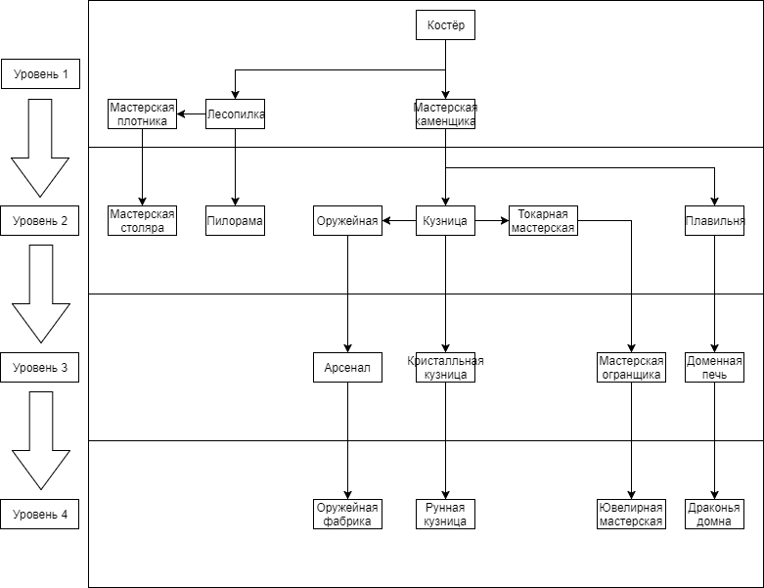

Рисунок . Дерево технологий с детализацией по уровням и постройкам

В каждой постройке доступны для производства другие постройки, инструменты и/или еда. Пример доступных для производства объектов представлен на Рисунок 2. Дерево технологий с детализацией по производственным объектам:

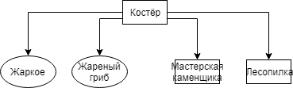

Рисунок . Дерево технологий с детализацией по производственным объектам

### Боевая система

Каждый дварф может овладеть одним или несколькими боевыми навыками:

* Рукопашный бой
* Защита
* Одноручное оружие
* Двуручное оружие
* Стрельба
* Рунная магия

В бою, в зависимости от используемого типа оружия, повышается навык одного (например, стрельба при использовании ружья) или нескольких (например, защита и одноручное оружие при использовании щита и меча) боевых навыков. По мере повышения боевых навыков дварф сможет изобретать и в последствии использовать более продвинутое оружие (например, праща -> лук -> ружьё).

## Режимы игры:

* Однопользовательская
* Многопользовательская

## Типы игры:

* Кампания
* Сценарий (частный случай - кампания) – доступен в обоих режимах.
* PvP (частный случай, противник – компьютер)
* Потасовка

## Описание и правила игрового мира

### Миры:

В игре существует 4 мира. В каждом из миров добываются различные виды ресурсов, необходимых для построек, инструментов и оружия. Основным источником восприятия мира игроком являются естественные пещеры, соответствующие подземные явления и враги.

* Мир Жизни – Мидгард. Наиболее близкий к поверхности мир, и поэтому наименее опасный. В естественных пещерах растут разнообразные подземные растения и текут подземные реки. Игрок должен ощущать себя на данном уровне как на прогулке в лесу – какая-то часть может являться рощей, какая-то, наоборот чащей. Основные ресурсы – камень и дерево, а максимальный уровень развития технологий – 1.
* Мир Камня – Йотунхейм. Здесь игрок должен ощутить красоту и величие самого времени, выраженного в скальных породах. Нерушимость, покой, порядок, монументальность. В то же время какие-то части могут быть глухими и заброшенными (сталактиты). Также местами попадаются подземные реки. Основные ресурсы – руда, минералы(?) и уголь, а максимальный уровень технологий – 2.
* Мир Льда – Нифльхейм. Несмотря на то, что этот уровень называется миром Льда, игрок встретит здесь огромное количество кристаллов и ледяных пещер. Несмотря на то, что здесь очень холодно, вместо снежного покрова должна быть изморозь на стенах тоннелей и пещер. Температура в некоторых районах будет настолько низкая, что дварфы должны разводить костры, чтобы не терять здоровье. Монстров здесь будет не так много, основным противником будет вечная мерзлота. Основным ресурсом на данном уровне будет кристаллы, а максимальный уровень технологий ограничен 3-м.
* Мир Огня – Муспельхейм. Наиболее близкий к центру земли мир, а потому и наиболее опасный. Опасность должна подстерегать игрока повсюду – реки лавы, огненные великаны и прочие прелести данного мира. Здесь должно быть много огня и твёрдых горных пород, ограничивающих игрока в выборе места для раскопок. Основным ресурсом на данном уровне будет железо и мифрил, максимальный уровень технологий – 4.

NPC:

* Дварфы из других кланов. Существует 4 клана дварфов со своими особенностями:
  + Клан Боевых молотов – войны. Имеют следующие бонусы:
    - Снижены требования для открытия боевых технологий (построек, оружия и доспехов);
    - Увеличена скорость восстановления здоровья;
    - Увеличена скорость повышения боевых навыков (кроме навыка «Рунная магия»);
    - Снижены требования для владения оружием.
  + Клан Одноглазого ворона – клан инженеров и рунных магов. Имеют следующие бонусы:
    - Снижены требования навыков для открытия новых технологий;
    - В процессе производства некоторых построек и инструментов имеют увеличенную скорость повышения соответствующих навыков;
    - Увеличена скорость повышения навыка «Рунная магия».
  + Клан Бронзобородых – наиболее сбалансированный клан. В целом умеют делать всё на достаточно неплохом уровне, но заметно уступают остальным в их специализациях. Имеют следующие бонусы:
    - Снижена скорость убывания сытости, настроения и внимания.
  + Клан Тёмного железа – клан рабочих, настоящие стахановцы. Имеют следующие бонусы:
    - При раскопках тоннелей и пещер имеют увеличенный шанс добычи полезных ископаемых;
    - В процессе производства некоторых построек и инструментов, а также раскопках имеют увеличенную скорость повышения соответствующих навыков;
    - Увеличена скорость возведения построек и раскопок.
* Враждебные существа
  + Тролли – обитают на 1 и 2 уровнях, достаточно слабые противники
  + Каменные тролли – обитают на 2 и 3 уровнях, средние по силе противники
  + Великаны – обитают на 2 и 3 уровнях, средние по силе противники
  + Огненные великаны – обитают на 4 уровне, сильные противники
* Квестовые NPC (доступны в сценариях и кампании) – персонажи, как правило, связанные с побочными квестовыми линиями.

## Особенности:

* Генератор пещер и тоннелей
* Время
* Режим карты

## Кампания:

Описать суть и побочные истории

В кампании описывается создание цепи Глейпнир, которой боги сковали волка Фенрира. В процессе прохождения кампании дварфы посетят каждый из 4-х миров, в котором соберут необходимые компоненты для создания цепи, после чего отдадут её асам.

## Концепт-арты:

Включая скриншоты из прототипа

## План:

Сначала прототип, потом кампания, потом разные режимы